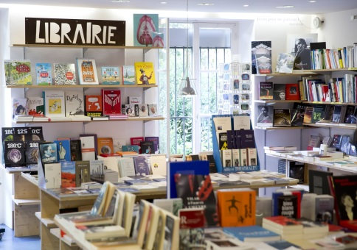

# Les 7 erreurs du libraire Voici la maquette « fil de fer » du site qu’un libraire souhaite mettre en ligne. Dès ce « croquis » il est possible de repérer ou d’anticiper plusieurs défauts d’accessibilité. Voyez-vous lesquels ?

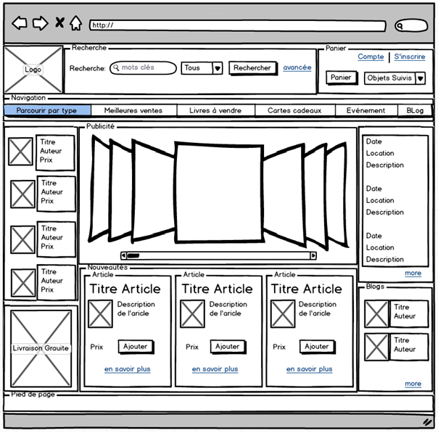



# Les 7 erreurs du libraire ⌧ titre de page ⌧ titre de rubrique ⌧ libellé de lien et bouton ⌧ carrousel ⌧ équivalent textuel ⌧ ouverture de BD et fenêtre ⌧ localisation dans le site ✓ Zoning



➍ **Carrousel & animations.**  
L’usage de carrousel est à éviter. Tout contenu en mouvement, mis à jour automatiquement, clignotant ou en défilement doit pouvoir être stoppé, caché ou mis en pause par l’utilisateur.

# Bonne pratique : les différentes parties de la page sont identifiables et distinguables.

# Point de vigilance : conserver la cohérence des regroupements et des différentes régions à l’intérieur du site.

➐ **Fil d’ariane & Plan du site.**

S’assurer que plusieurs systèmes permettent de situer et accéder à une page ou un contenu dans le site : un outil de recherche sur l’ensemble du site, un plan du site, un menu de navigation global, un fil d’Ariane…

➏ **Boites de dialogue et nouvelle fenêtre.**  
Éviter autant que possible les boites de dialogues et l’ouverture de nouvelles fenêtres.

➎ **Equivalent textuel.**

Associer à chaque image un équivalent textuel décrivant son contenu et/ou sa fonction.

➋ **Rubriques sans titre.**   
Structurer le contenu des pages avec des titres permet à une personne naviguant à l’aide d’un lecteur d’écran d’accéder à la liste des titres de la page pour naviguer rapidement.

➌ **Libellé de lien** **non explicite.**  
Les libellés des liens et des boutons doivent être compréhensibles hors contexte visuel de la page, et rédigés de façon concise et sans équivoque.

➊ **Pas de titre de page**.   
Le titre de la page est le premier élément lu par la synthèse vocale, il doit être spécifique et refléter son contenu ou sa fonction.

➐

➏

➎

➊

➋

➋

➋

➍

➌

➌

➌

# Liste des critères WCAG par thème

Adresse : <https://a11y-guidelines.orange.com/index.html>

## Contenu textuel

S’assurer que les contenus textuels soient structurés avec la sémantique appropriée

* Donner un titre aux pages
* Donner des titres aux rubriques

## Contenu non-textuel

S’assurer, qu’une alternative aux contenus non-textuels soit proposée à l’utilisateur

* Définir des équivalents textuels
* Rendre accessible les pistes audio ou vidéo
* Éviter les captcha

## Couleurs et contrastes

S’assurer que les couleurs utilisés ne posent pas de problème à l’utilisateur

* Assurer un contraste suffisant entre texte et fond
* Ne pas utiliser la couleur ou l’information sensorielle comme seule source d’information

## Navigation générale

S’assurer que l’utilisateur navigue facilement dans une page et plus globalement dans un site

* Libellé des liens et des boutons
* Éviter les boites de dialogues et l’ouverture de nouvelles fenêtres
* Fournir des liens d’évitement
* Permettre le contrôle des animations
* Situer explicitement la page dans le site et fournir plusieurs moyens d’y accéder

## Navigation clavier

S’assurer que l’utilisateur puisse naviguer uniquement à l’aide du clavier

* Permettre la navigation au clavier
* Assurer la visibilité du focus

## Mise en page

S’assurer que la mise en page soit adaptée à l’utilisateur.

* Agrandissement de texte et adaptation à la taille d’affichage
* Permettre d’aérer le texte
* Identifier et conserver la cohérence des regroupements et des différentes régions de la page
* Définir des zones sensibles de taille suffisante

## Formulaires

S’assurer que l’utilisateur puisse efficacement compléter les formulaires

* Rendre utilisables les formulaires

## Tactile et interactions

S’assurer que l’utilisateur garde le contrôle sur les interactions, en particulier tactiles

* Proposer une alternative aux gestuelles complexes
* Donner accès au contenu quelle que soit l’orientation de l’écran